超市管理系统
开发工作日志（第5天）

项目名称：超市进销存管理系统
开发日期：2026 年 06 月 11 日
开发人员：孙昊

一、今日完成内容

1. 员工管理——会员等级联动优化

1.1 表格去除会员等级列
员工管理表格移除"会员等级"列，保持表格简洁
会员等级仍可在新增/编辑弹窗中设置，详情弹窗中查看

1.2 编辑权限进一步收紧
11管理员（一号）：可编辑所有员工 ✅
01管理员（三号）：只能编辑普通用户（role=0），不再能编辑自己
简化 canEditRow() 逻辑：adminLevel===1 全部可编辑，adminLevel===3 仅 row.role===0

1.3 新增员工与会员表的联动规则
新增员工：管理员设置会员等级后，仅保存到 sys_user.member_level，不立即创建 Member 记录。等员工自行注册时再写入会员表
编辑员工加会员等级：syncMemberLevel() 立即创建/更新 Member 记录
编辑员工清除会员等级：同步删除 Member 记录
删除员工：级联删除对应的 Member 记录（member_no = "M" + username）
删除会员：不影响员工表（单向级联）

1.4 自行注册时的会员记录处理
员工自行注册时，先检查 Member 是否已被管理员通过编辑功能创建
若已存在 → 更新姓名和电话；若不存在 → 新建 Member 记录
修复了 Duplicate entry 'M000000005' for key 'member.member_no' 主键冲突 Bug

- 电话校验误报修复

问题：编辑员工会员等级保存时，提示"该电话号已在其他表中使用"
根因：update() 中第一个校验正确排除了当前用户，但第二个 isPhoneExists() 又去 sys_user 表查了一遍，查到自己的号码就误报冲突
修复：第二个校验改为直接查 member 和 supplier 表，不再重复查 sys_user

3. 侧边栏全面重设计

3.1 悬浮展开交互
PC端：侧边栏默认收缩至 64px 宽，仅显示 emoji 图标
鼠标悬浮：平滑展开至 230px，显示完整菜单文字 + 系统标题 + 管理员身份
展开时带阴影浮于内容之上，不挤压页面布局
使用 cubic-bezier(0.4, 0, 0.2, 1) 缓动曲线

3.2 暖白色主题
抛弃暗色风格，改为暖白渐变 #fff9f2 → #fff5ea → #fef7f0
文字采用深棕色系 #5a3e28/#6b4d34，对比清晰可读
激活态：橙色 #d4843b 底色高亮 + 左侧 3px 竖条指示器
退出按钮：悬停变红 #c0392b
只读菜单项半透明显示

3.3 毛玻璃效果
侧边栏、顶栏、内容区均使用 backdrop-filter: blur() + 半透明背景
透出下方的超市背景图，层次感丰富

4. 动态背景系统

4.1 原图基底 + Ken Burns 效果
使用原始 web-background.jpg 超市实景作为背景
body 直接设置 background: url('/web-background.jpg')，100% 可靠显示
40 秒超慢速 Ken Burns 缩放漂移动画

4.2 多层动态效果（App.vue fx-layer）

层次 | 数量 | 效果描述
柔光光斑 (Bokeh) | 15个 | 80~180px 白色柔光圈，模拟镜头散景，缓慢漂移
顶灯光束 | 5道 | 半透明白金色光柱从顶部洒下，模拟超市荧光灯，微微摆动
高光闪烁 (Spark) | 30颗 | 5px 纯白亮点 + 40px 三层光晕，模拟货架玻璃/金属反光，时隐时现
扫过光带 (Sweep) | 2条 | 半透明光带交替从左至右扫过全屏，18秒一轮

全部使用白色/奶油白色调，在暖色背景上清晰可见
pointer-events: none 不阻挡任何交互

- Element Plus 全局暖色系统一

主按钮（primary）改为暖橙色 #d4843b
聚焦框、分页器、标签页、输入框 hover 全部统一为暖橙色调
表单标签、表格文字改为暖棕色系
去除之前暗色主题遗留的 el-menu 样式（已不使用 el-menu 组件）

6. 全页面用户信息展示

Layout.vue 顶栏右侧显示完整用户信息：
头像 + 真实姓名 + 员工编号 + 角色标签（管理员/普通用户）+ 管理员类型
PC 端显示全部，移动端仅显示头像 + 姓名
每个管理页面都能看到当前登录用户身份

二、开发中遇到的问题与解决方案

问题1：syncMemberLevel 密码检查导致编辑后会员不显示

问题描述：员工 susu 明明设置了会员等级，但会员表中不显示
根因：在 syncMemberLevel() 中添加了"只有已注册用户才创建 Member"的检查。新增员工时原本就不调用此方法，但编辑时该方法会被调用，未注册员工的 Member 被错误拦截
解决方案：移除 syncMemberLevel() 中的密码检查。该方法仅在 update()（编辑路径）被调用，管理员主动编辑就应该立即生效。新增员工的延迟创建由 addEmployee() 不调用 syncMemberLevel() 来保证

问题2：员工自行注册时 Member 主键冲突

问题描述：管理员编辑未注册员工设置了会员等级（syncMemberLevel 创建了 Member），员工自行注册时再次 insert 同一条 Member 记录，触发 Duplicate entry 'M000000005'
根因：自行注册代码中直接 memberMapper.insert()，未检查 Member 是否已存在
解决方案：注册时先 selectByMemberNo() 检查，若已存在则 update（补全姓名电话），若不存在则 insert

问题3：背景效果不明显

问题描述：暖色粒子在暖色背景图上完全看不见；光束太淡；光斑太透明
解决过程：经过三次迭代增强——粒子→大光斑→加大尺寸+增加数量+提高透明度+新增光带
最终方案：使用大尺寸（80-180px）白色柔光光斑 + 5道高亮光束 + 30颗带三层光晕的闪烁亮点 + 2条交替扫过光带

问题4：cpolar 网址显示旧版本

问题描述：本地 localhost 显示最新修改，cpolar 生成的公网网址仍显示旧版
根因：cpolar 隧道指向后端 8080 端口，后端提供 static/ 目录中上一次 npm run build 的产物
解决方案：每次修改前端代码后执行 npm run build，构建产物输出到 backend/src/main/resources/static/，重启后端即可生效

三、当前项目进度

模块 | 功能 | 状态
登录注册 | 角色选择、密码强度、国际电话、注册校验、人机验证、密码找回 | ✅
供应商管理 | CRUD + Excel 导入导出 + 跨表电话校验 | ✅
商品管理 | CRUD + 供应商关联 + Excel 导入导出 | ✅
员工管理 | 管理员新增/员工自注册 + 行级权限 + 会员等级联动 | ✅
采购管理 | 主表+明细双表 + 权限分级 + 自动填价 | ✅
会员管理 | 等级体系(SVIP/VIP/普通) + 排序 + 等级修改权限 | ✅
个人信息 | 头像上传 + 年龄校验 + 省市区地址 + 密码修改确认 | ✅
权限管理 | 三级管理员分权 + 行级按钮显隐 + 菜单动态显示 | ✅
缓存/Redis/锁 | Caffeine本地缓存 + Redisson分布式锁 + BCrypt加密 | ✅
UI 侧边栏 | 悬浮展开/收缩 + 暖白主题 + 毛玻璃效果 | ✅
UI 动态背景 | 原图 Ken Burns + 光斑 + 光束 + 闪烁 + 光带 | ✅
UI 响应式 | PC端 + 移动端适配 | ✅

四、后续工作计划

增加白色小猫智能体（cat-agent），支持对话问答进销存问题
增加销售管理模块、库存管理模块，形成进销存完整闭环
引入 Spring Security + JWT 实现认证授权
添加数据统计报表功能
编写单元测试和集成测试

五、项目截图

员工管理页面（表格无会员等级列 + 行级权限）
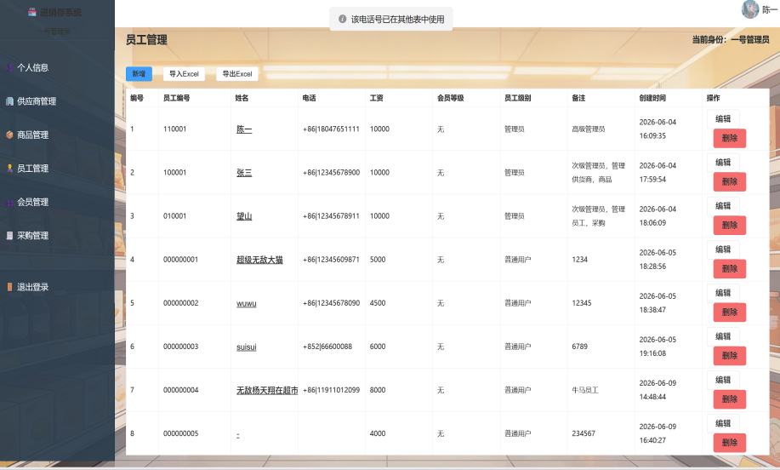
员工管理

员工详情弹窗（含会员等级）
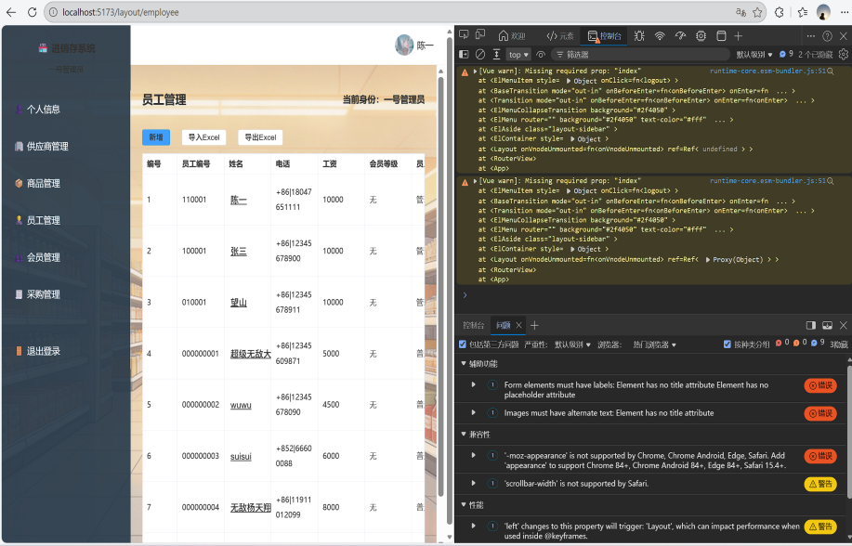
员工详情

